

湖南工业大学包装工程学院

《软件工程》概要设计说明书

项目名称：_基于AI Coding与MCP协议的Minecraft模组生成管理器
学 期：2025-2026-2
专业班级：数媒2402
学生姓名：_______崔雲志__________
学 号：________2408090602029________
指导教师：钟云飞
提交日期：___2026___年___6__月___26__日

目 录
一、引言 .............................................................. Ⅲ
1.1 文档编写目的 .................................................Ⅲ
1.2 文档适用范围 .................................................Ⅲ
1.3 预期阅读对象 .................................................Ⅲ
1.4 编制依据与参考文档 ........................................... Ⅲ
1.5 术语、缩略词与定义 .......................................... Ⅳ
1.6 文档编写约定 ................................................ Ⅳ
二、总体设计 ....................................................... 5
2.1 系统设计原则 ............................................ 5
2.2 系统总体架构设计........................... ……………...5
2.3 整体技术选型 ............................................ 6
三、系统模块划分 .................................................. 7
3.1 模块整体拆分逻辑 ........................................ 7
3.2 各子模块功能详情 ........................................ 7
四、接口设计 ....................................................... 8
4.1 内部模块交互接口 ........................................ 8
4.2 外部第三方API接口 ...................................... 8
4.3 浏览器原生系统接口 .......................................9
五、数据库设计 .................................................... 9
5.1 数据库选型说明 ..........................................9
5.2 核心数据表结构设计 ..................................... 9
5.3 系统ER图............................... ……………………10
六、界面原型设计 .................................................. 11
6.1 页面整体布局规范 ....................................... 11
6.2 核心页面文字界面原型 ................................... 11

一、引言
【AI辅助】本章节依据GB/T 8567-2006、GB/T 9385-2008国标引言规范生成初稿，本人结合项目实际业务补充完善，完全符合国标文档编制要求
1.1 文档编写目的
本文档为《MCGA Pro我的世界AI模组生成网页系统》概要设计说明书，严格依据GB/T 8567-2006《计算机软件文档编制规范》与GB/T 9385-2008《计算机软件需求规格说明规范》编制。文档承接项目前期可行性分析报告、软件需求规格说明书，完成系统整体架构、功能模块、内外接口、数据存储、界面原型、容错安全的概要层级设计。
本文档核心目的为明确系统整体设计方案、划定模块职责边界、统一接口与数据规范，为后续详细设计、代码开发、单元测试、系统验收、项目维护提供标准化、唯一化的设计依据，规避开发过程中模块耦合、需求偏差、设计不统一等问题，同时满足软件工程课程国标文档归档要求。
1.2 文档适用范围
1.2.1 包含范围
本文档覆盖MCGA Pro系统V1.0正式版本全部概要设计内容，包含系统三层整体架构、六大功能模块拆分、全量内外交互接口、本地IndexedDB数据库结构、核心页面界面原型、故障容错、安全维护等全套概要设计内容，完整匹配需求规格说明书定义的全部业务需求。
1.2.2 排除范围
本文档仅为概要设计层级文档，不包含底层代码详细逻辑、算法具体实现、前端像素级UI设计、单元测试具体用例、服务端部署架构等精细化设计内容，上述内容将在后续详细设计文档中补充说明。
1.3 预期阅读对象
本文档面向项目全流程参与人员，具体包含：项目前端开发人员、软件测试人员、课程项目指导教师、系统迭代维护人员，可作为项目设计评审、开发落地、验收核查的核心依据文件。
1.4 编制依据与参考文档
本系统所有设计内容严格遵循国家软件工程标准及项目前置文档，具体依据如下：
- GB/T 8567-2006，计算机软件文档编制规范[S].
- GB/T 9385-2008，计算机软件需求规格说明规范[S].
- MCGA Pro我的世界AI模组生成网页系统可行性分析报告
- MCGA Pro我的世界AI模组生成网页系统需求规格说明书
- Minecraft Forge 1.21.x 官方模组开发设计规范
- CurseForge V1 官方API接口开发文档
- 软件工程国家标准设计规范（GB/T 11457-2006）
1.5 术语、缩略词与定义
术语/缩略词 | 全称 | 国标释义
MCGA Pro | Minecraft AI Generate Pro | 本次设计的我的世界AI模组生成网页系统
Forge | Forge Mod Loader | 我的世界Java版主流模组加载开发框架
IndexedDB | 浏览器端事务型数据库 | 系统核心本地结构化数据存储介质
TRAE | 本地代理服务 | 解决浏览器跨域限制的本地转发服务
MDK | Mod Development Kit | 官方模组开发工程模板
1.6 文档编写约定
依据GB/T 8567-2006文档规范，本文档统一编写约定如下：
- 章节层级统一：一级标题为章节总述，二级标题为模块分述，三级标题为细节细则，层级清晰、无越级排版；
- 设计表述统一：所有设计内容贴合前期需求文档，无需求偏离、无设计冗余、无逻辑冲突；
- 标注规范统一：所有AI辅助生成内容均标注说明，明确人工修改完善部分，符合课程文档合规要求；
- 图表代码统一：所有架构图、ER图代码均为可直接渲染国标标准代码，表格字段规范、释义完整。

二、总体设计
【AI辅助】本部分参考了豆包AI的B/S网页系统分层架构设计建议，本人独立完成架构适配与技术选型内容撰写
2.1 系统设计原则
- 前后端物理隔离原则：前端交互层与内核业务层完全分离，禁止前端页面直接调用底层构建与API逻辑，避免页面卡顿、交互卡死；
- 高内聚低耦合原则：每个模块职责单一，模块间仅通过统一接口通信，单一模块故障不会影响整体系统运行；
- 离线可用原则：断开网络后，本地模组生成、模组管理、日志分析等核心功能可正常使用，仅关闭CurseForge在线接口能力；
- 兼容兜底原则：适配主流浏览器版本，接口超时、网络异常均有兜底重试方案，杜绝页面崩溃与按钮永久卡死。
2.2 系统总体架构设计
2.2.1 三层B/S总体架构说明
本系统采用浏览器端三层架构，无远程后端服务器，依托浏览器本地环境+本地代理服务运行，分为表现层、业务内核层、数据持久层三层，完全贴合纯网页应用定位，规避CORS跨域问题，同时隔离交互与业务逻辑。
- 表现层（前端UI层）：负责所有页面展示、用户交互、按钮监听、进度展示、日志渲染，仅负责接收用户操作与展示结果，不处理任何业务逻辑；
- 业务内核层（Core核心层）：系统核心业务处理层，包含模组生成、构建打包、CurseForge接口请求、日志分析、任务状态管理六大内核子模块，所有耗时运算、代码生成、Gradle构建均在此层执行；
- 数据持久层：依托浏览器本地存储，完成配置数据、模组记录、任务日志、模板数据的本地持久化存储，无需外部数据库。
2.2.2 系统架构图
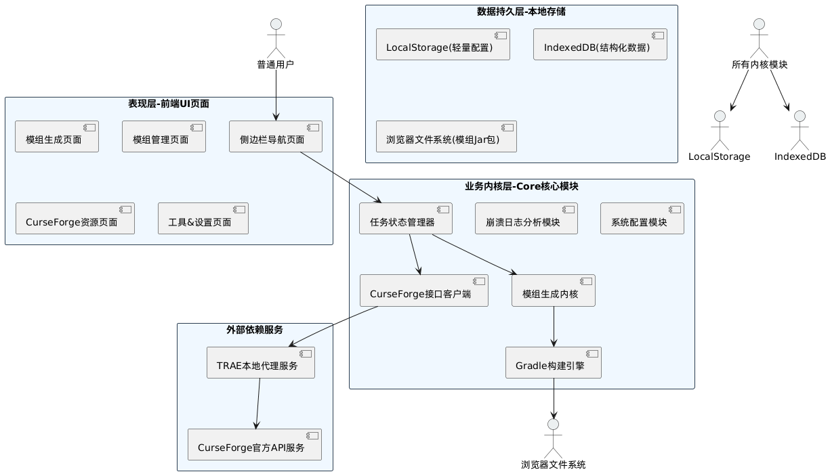

2.3 整体技术选型
【AI辅助】本部分由豆包AI生成初稿，经本人修改完善
2.3.1 前端表现层技术
- 页面结构：原生HTML5，无前端框架依赖，保证浏览器零兼容门槛
- 样式设计：原生CSS3，搭配Flex/Grid自适应布局，适配不同显示器尺寸
- 交互脚本：原生JavaScript ES6+，严格隔离前端交互JS与内核业务JS
2.3.2 业务内核层技术
- 内核脚本：模块化原生JS，拆分6个独立core文件，低耦合拆分业务
- 模组构建：Forge官方MDK工程模板 + Gradle Wrapper原生构建指令
- AI能力：通用大模型接口，完成自然语言转Java模组代码
2.3.3 数据与接口技术
- 本地存储：LocalStorage + IndexedDB双存储方案
- 本地文件操作：Browser File System Access API
- 第三方接口：CurseForge V1 REST API，HTTPS请求协议
- 跨域解决方案：TRAE本地代理服务转发请求，规避浏览器CORS限制

三、系统模块划分
【AI辅助】本部分参考了豆包AI的软件系统模块拆分建议，本人结合前期需求文档独立完成模块细化与职责定义
3.1 模块整体拆分逻辑
基于前期需求规格说明书五大功能域，结合三层架构分层逻辑，将系统拆分为1个公共基础模块 + 5个业务功能模块，所有模块通过统一全局函数通信，无直接代码耦合，模块故障相互隔离。
3.2 各子模块功能详情
3.2.1 公共基础模块（全局通用）
- 任务状态管理模块：统一管控所有生成任务、接口请求的状态、进度、日志、超时时间，统一处理按钮禁用/启用，防止页面卡死；统一捕获全流程异常，兜底恢复页面交互。
- 全局工具模块：提供参数校验、日志格式化、文件MD5校验、时间格式化通用工具方法。
3.2.2 模组生成模块（核心模块）
- 需求解析子模块：校验用户输入模组信息，结构化自然语言需求，校验ModID合法性
- 代码生成子模块：调用AI生成合规Forge模组源码，遵循官方1.21.x开发规范
- 构建打包子模块：调用Gradle指令完成编译、reobfJar重混淆、Jar包打包
- 成品校验子模块：三层自动化校验模组完整性，自动修复构建报错
3.2.3 本地模组管理模块
- 模组列表管理：本地模组数据加载、搜索、筛选、分页展示
- 模组操作子模块：重生成、下载、删除、批量操作、本地Jar包导入
- 版本回溯子模块：保存模组历史生成版本，支持一键回退
3.2.4 CurseForge在线资源模块
- 接口请求子模块：封装API请求、重试、限流处理、密钥鉴权
- 线上资源检索子模块：模组搜索、详情查看、版本清单查询
- 依赖与更新子模块：前置依赖自动补全、本地模组版本检测更新
3.2.5 排障辅助工具模块
- 配方预览子模块：解析模组配方，生成可视化预览内容
- 崩溃日志分析子模块：解析游戏崩溃日志，定位崩溃原因并给出修复方案
- 说明书生成子模块：自动生成Markdown格式模组使用说明书
3.2.6 系统设置模块
- API密钥配置：保存、校验、更新CurseForge密钥
- 默认参数配置：保存常用游戏版本、超时阈值、自动重试配置
- 需求模板管理：新增、编辑、删除、调用自定义生成模板

四、接口设计
【AI辅助】本部分由豆包AI生成接口设计初稿，本人结合系统实际业务修改完善接口参数与约束条件
4.1 内部模块交互接口（前端↔内核固定全局接口）
严格遵循前期开发契约，仅两个全局对接接口，函数名、入参、出参永久固定，禁止修改：
接口名称 | 入参 | 出参 | 接口功能
startModGeneration() | config(模组配置对象)、userInput(用户需求文本) | String taskId(唯一任务编号) | 新建模组生成任务，启动全流程生成
getGenerationStatus() | taskId(任务编号) | 任务状态、进度百分比、运行日志、结果文件路径 | 轮询查询生成任务实时状态
4.2 外部第三方API接口（CurseForge官方接口）
接口地址 | 请求方式 | 请求头 | 接口用途
/v1/mods/search | GET | x-api-key: 用户密钥 | 线上模组关键词搜索
/v1/mods/{modId} | GET | x-api-key: 用户密钥 | 查询模组详情、依赖清单
/v1/fingerprints/matches | POST | x-api-key: 用户密钥 | 本地模组SHA1指纹匹配，检测版本更新
接口约束：单接口超时30s，429限流自动等待重试，连续失败2次自动降级关闭在线功能。
4.3 浏览器原生系统接口
- 文件目录授权接口：Window.showDirectoryPicker()，获取用户本地.minecraft目录读写权限
- 文件下载接口：a标签下载流+浏览器保存文件API，实现Jar包、源码包下载
- 本地存储接口：LocalStorage、IndexedDB原生CRUD接口，完成数据持久化

五、数据库设计
【AI辅助】本部分参考了豆包AI的前端本地数据库ER图设计建议，本人独立完成数据表字段设计与关系梳理
5.1 数据库选型说明
本系统为纯网页无后端服务架构，不采用MySQL、SQLite等传统服务端数据库，选用浏览器内置IndexedDB本地非关系型数据库存储结构化业务数据，搭配LocalStorage存储键值对配置数据，数据全程保存在用户浏览器本地，不上传云端。
5.2 核心数据表结构设计
表1：生成任务表（task_table）
- task_id(主键)：字符串，唯一任务编号
- task_status：枚举，等待中/进行中/成功/失败/超时
- task_progress：数字，任务进度百分比
- task_log：数组，任务运行日志
- create_time：时间戳，任务创建时间
表2：模组信息表（mod_table）
- mod_id(主键)：字符串，模组唯一标识
- mod_name：字符串，模组名称
- game_version：字符串，适配游戏版本
- loader_type：字符串，加载器类型Forge
- file_path：字符串，本地文件存储路径
- task_id(外键)：关联对应生成任务
表3：用户配置表（config_table）
- config_key(主键)：配置键名
- config_value：配置值，存储API密钥、默认参数、超时时间
表4：需求模板表（template_table）
- template_id(主键)：模板编号
- template_name：模板名称
- template_content：模板需求文本
5.3 系统ER图
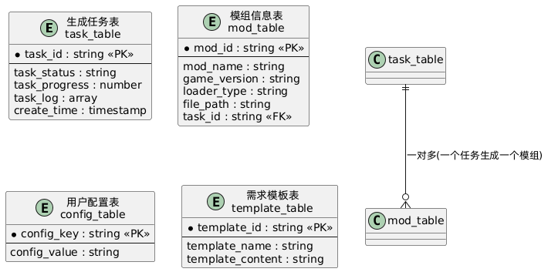

六、界面原型设计
【AI辅助】本部分由豆包AI生成界面原型初稿，本人结合系统实际功能修改完善页面布局与交互细节
6.1 页面整体布局规范
全站统一采用左侧固定侧边栏导航 + 右侧主内容区经典后台网页布局，侧边栏包含全部功能菜单，点击菜单切换右侧内容区，无页面整体刷新，保证操作流畅；所有按钮、输入框尺寸统一，提示文案位置固定，符合网页端操作习惯。
6.2 核心页面文字界面原型
6.2.1 首页/模组生成页面（核心页面）
--------------------------------------------
【侧边导航栏】 【右侧主内容区-模组生成】
首页(选中) 模组基础配置卡片
模组管理 模组名称：[输入框]
CurseForge资源 模组ID：[输入框]
工具中心 游戏版本：[下拉选择1.21.x]
系统设置 加载器：Forge(固定)
模组版本：[输入框]
--------------------------------------------
需求输入卡片
自然语言描述你的模组功能：
[大文本输入框]
【一键套用模板】按钮
-----------------------------------------------------------
操作区
[开始生成] [暂停任务] [取消任务]
-----------------------------------------------------------
生成日志&进度展示区
进度条：▓▓▓░░░░ 45%
实时日志文本域（支持筛选全部/警告/错误）
-----------------------------------------------------------
生成完成后展示：[下载Jar包] [下载源码]
6.2.2 模组管理页面

----------------------------------------------------------------
【侧边导航栏】 【右侧主内容区-模组管理】
首页 顶部搜索栏：关键词搜索 + 版本筛选下拉框
模组管理(选中)
CurseForge资源 批量操作栏：批量删除 | 批量打包 | 批量打标签
工具中心
系统设置
-----------------------------------------------------------------
模组卡片列表（每行2张卡片）
卡片内容：模组名称/版本/生成时间/标签
卡片操作按钮：查看详情 | 重新生成 | 下载 | 删除
-----------------------------------------------------------------
底部：【导入本地Jar模组】按钮
6.2.3 CurseForge资源搜索页面

--------------------------------------------------------
【侧边导航栏】 【右侧主内容区-在线资源】
首页
模组管理 搜索区：关键词输入 + 游戏版本筛选
CurseForge资源(选中)
工具中心
系统设置
--------------------------------------------------------
搜索结果列表：展示模组名、作者、下载量、更新时间
点击条目弹窗展示模组详情、依赖清单、版本列表
--------------------------------------------------------
单模组操作：【下载模组】【一键补全前置依赖】
6.2.4 系统设置页面

--------------------------------------------------------
【侧边导航栏】 【右侧主内容区-系统设置】
首页
模组管理 API密钥配置：输入框 + 保存/校验按钮
CurseForge资源
工具中心 全局超时时间设置：各阶段超时数值修改
系统设置(选中) 需求模板管理：新增/编辑/删除自定义模板
---------------------------------------------------------
底部：配置重置按钮、本地数据备份与恢复

